Анализ
результатов анкетирования родителей
по организации питания в школьной столовой
МБОУ «ООШ №7» г. Старый Оскол Белгородской области
(2022-2023 г)
С целью оптимизации питания учащихся в сентябре 2022/2023 учебного года в МБОУ «ООШ №7» было проведено анкетирование родителей по организации питания в школьной столовой. В анкетировании приняло участие 246 родителей, что составило 100%. В результате анкетирования было выявлено, что 96,5% респондентов довольны организацией питания в школьной столовой. Большая часть родителей 98% считают, что горячее питание организовано рационально.
Как отмечают, 100% респондентов удовлетворены санитарным состоянием столовой и качеством приготовления пищи.

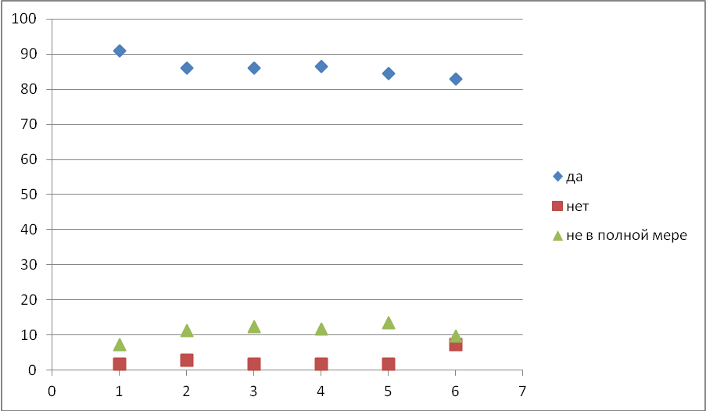

Вывод: анализ анкет показал, что, в целом, родители удовлетворены питанием своих детей в школе, интересуются меню, спрашивают мнение детей о питании, удовлетворены включением свежих овощей и фруктов в рацион, воспитывают у детей культуру поведения за столом.

Ответственный за питание: Ахмедова Т.Ф.

Анализ
результатов анкетирования учащихся
по организации питания в школьной столовой
МБОУ «ООШ №7»
на 2022/2023 учебный год

С целью оптимизации питания школьников в сентябре 2022/2023 учебном году в МБОУ «ООШ №7» было проведено анкетирование учащихся по организации питания в школьной столовой. В анкетировании приняло участие 246 учащихся, что составило 100%. В результате анкетирования было выявлено, что большинство респондентов довольны организацией питания в школьной столовой. Ежедневное меню и качество устраивает всех опрашиваемых.
Как отмечают 100% респондентов удовлетворены работой персонала.
График питания удобен для 100% учащихся.
На основании вышеизложенного можно сделать вывод о том, что организация питания в школьной столовой можно считать удовлетворительной.
Горячее питание благоприятно влияет на успеваемость учащихся, с этим согласилось 97% опрошенных.

Таким образом, всех учащихся устраивает качество приготовления пищи, график работы школьной столовой. Работой работников столовой, режимом питания и эстетическим оформлением столовой ребята полностью довольны. Результаты анкетирования были доведены до сведения родителей на родительском собрании.
Ответственный за питание: Ахмедова Т.Ф.

